Болезнь Рейно – это заболевание, вызванное расстройством работы вегетативной нервной системы. Проявляет себя нарушением артериального кровоснабжения пальцев конечностей вследствие воздействия холода, физических нагрузок или стрессов. Состояние сопровождается болями.

БОЛЕЗНЬ РЕЙНО: СИМПТОМЫОсновные симптомы болезни и синдрома Рейно:
- спазм сосудов;
- симметричное поражение;
- боли в области спазма;
- мигрень;
- отечность конечностей;
- нарушения чувствительности пальцев, в т. ч. и болевой;
- изменения цвета: посинение, побледнение;
- снижение температуры кожи в области спазма;
- омертвение тканей.
Симптомы болезни Рейно у женщин более выраженные. В среднем у женщин заболевание встречается в 5 раз чаще, чем у мужчин.
Заболевание проходит 3 стадии развития:
1. Ангиоспастическая. Это начальный этап, на котором нарушения кровоснабжения кратковременные и маловыраженные. Пальцы периодически немеют и немного бледнеют, но приступы быстро проходят. Обычно нарушения происходят после воздействия провоцирующих факторов: стрессов, охлаждения, нагрузки, курения.
2. Ангиопаралитическая. На этом этапе к врачу обращается основная масса больных. Спазмы сопровождаются болями и жжением, наблюдается цианоз кожи. На ней также могут появляться мелкие пузырьки. Они через некоторое время лопаются, оставляя небольшие рубчики на кожи после заживания.
3. Трофопаралитическая. На этой стадии на коже образуются незаживающие ранки, язвы. Начинается некроз тканей или гангрена. В тяжелых случаях процесс распространяется на мышцы, кости, суставы.
На разных пальцах и конечностях могут наблюдаться разные этапы болезни Рейно, фото позволяют это увидеть.

ЛЕЧЕНИЕ БОЛЕЗНИ РЕЙНО.

Процесс лечения довольно сложный и длительный. Терапия должна быть комплексной, затрагивающей разные аспекты. Необходимо использование медикаментов, физиопроцедур, соблюдение диеты, а также устранение факторов, провоцирующих приступы.
Как лечить болезнь Рейно, должен решать врач: какие пить препараты, с чем их сочетать, по какой схеме. С помощью таблеток и уколов снимают болевой синдром, спазм, расширяют сосуды и нормализуют кровообращение. Также могут назначаться антибиотики. Для улучшения общего состояния используют витаминные комплексы. Сочетание медикаментов с физиотерапией и иглоукалыванием повышает эффективность лечения, позволяет быстрее достичь результатов.

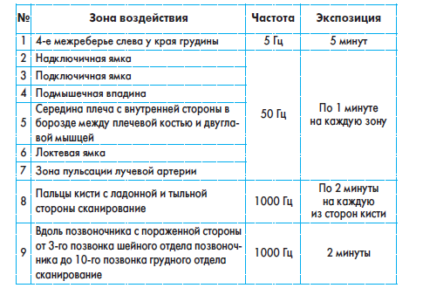
В основе этого заболевания лежит периодическое возникновение длительных спазмов мелких периферических сосудов, спровоцированных холодом и приводящих к нарушению капиллярного кровообращения. Это объясняется нарушением функции вазомоторного центра продолговатого мозга.
Лазерная терапия может использоваться как монотерапия и как компонент комплексного лечения. В качестве противорецидивной терапии очень успешно используется после оперативного лечения симпатэктомии.
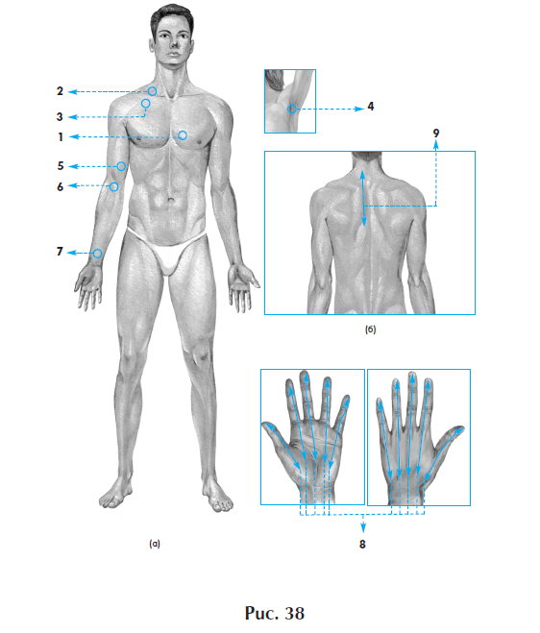
Продолжительность курса 10-15 сеансов, проводимых каждый день или через день.
Возможно проведение 3-5 курсов в год.

